**Conceitos iniciais sobre estrutura de dados, arrays e registro**

**Estrutura de dados**

     Estrutura organizada de dados na memória de um computador ou em qualquer dispositivo de armazenamento, de forma que os dados possam ser utilizados de forma correta.

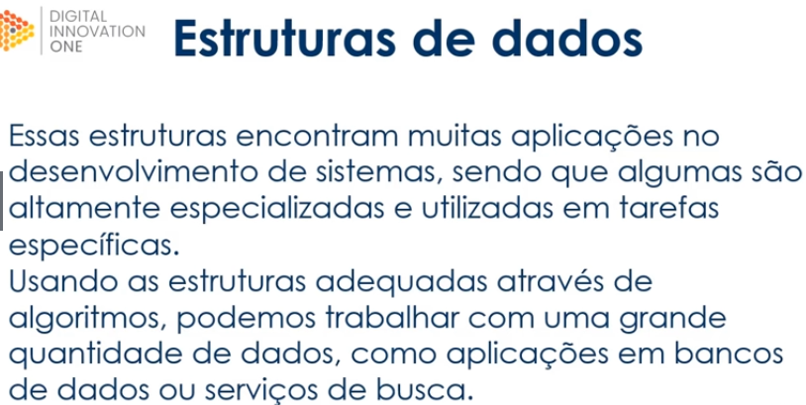

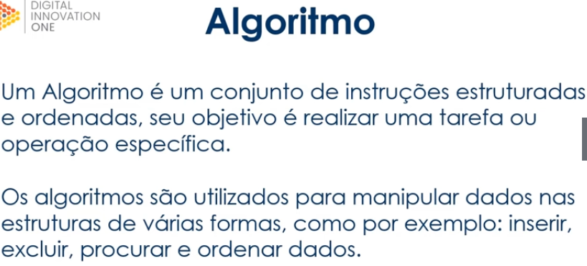

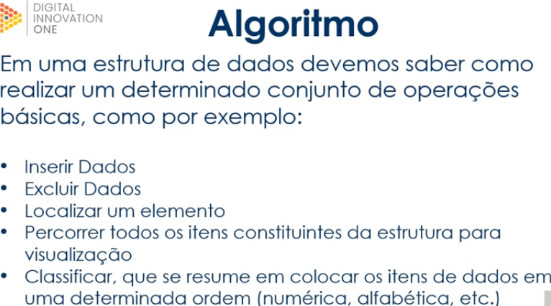

<https://portugol-webstudio.cubos.io/ide>

**Vetores**

     É uma variável que armazena várias variáveis do mesmo tipo.

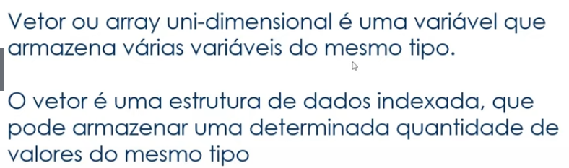

**Matrizes**

     É um vetor que possui duas ou mais dimensões (vetor de vetores).

**Registros**

     Permite armazenar mais de um tipo de dado.  
     Composto por campos que especificam cada uma das informações que o compõem.

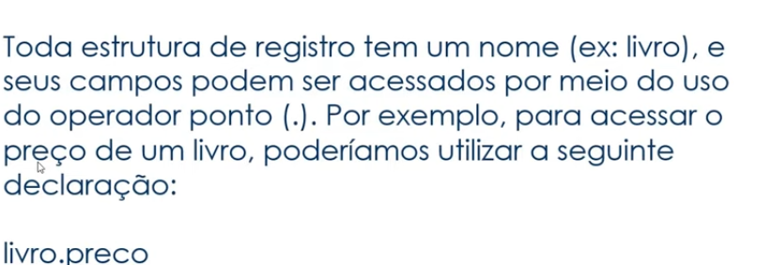

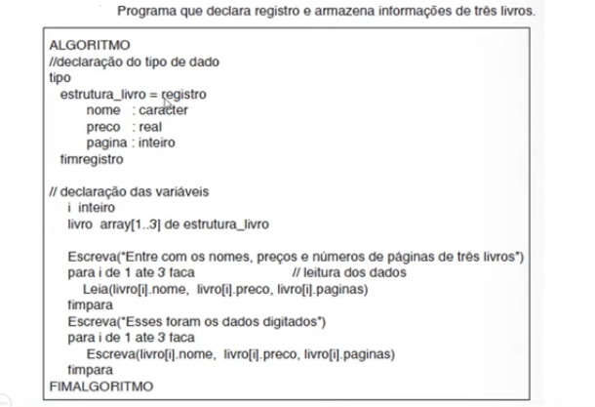

Questões e Respostas

**O que são vetores?**

* É uma variável que armazena várias variáveis do mesmo tipo.

**O que é estrutura de dados?**

* Estrutura organizada de dados na memória de um computador ou em qualquer dispositivo de armazenamento, de forma que os dados possam ser utilizados de forma correta.

**Qual outro nome dado a vetores e matrizes?**

* Array.

**Em um algoritmo, como podemos acessar um campo de um registro?**

* Utilizando o símbolo de ponto (.). Ex.: livro.nome.

**Quais operações básicas devemos saber em uma estrutura de dados?**

* Inserir, excluir, localizar dados, percorrer itens e classificar dados.

**O que é uma matriz?**

* É um vetor que possui duas ou mais dimensões (vetor de vetores).

**Qual a diferença entre os arrays e a estrutura registro?**

* Enquanto Arrays nos permitem armazenar vários dados de um único tipo de dados, o recurso de Registro nos permite armazenar mais de um tipo de dado.

**O que é uma estrutura do tipo Registro?**

* É uma estrutura que fornece um formato especializado para armazenar informações em memória.

**Quais as principais estruturas de dados?**

* Vetores e Matrizes, Registro, Lista, Pilha, Fila, Árvore, Tabela Hash e Grafos.

**O que é um algoritmo?**

* Um conjunto de instruções estruturadas e ordenadas, seu objetivo é realizar uma tarefa ou operação específica.

# Entenda o que são Listas, Pilhas e Filas

### Listas

     Armazena dados de um determinado tipo em uma ordem específica.  
     Possuem tamanho ajustável.  
     Dois tipos: Ligadas e Duplamente ligadas.

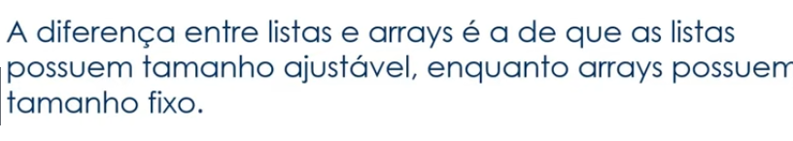

#### Lista Ligada

     Existem os nós onde cada um dos nós conhece o valor que está sendo armazenado em seu interior, além de conhecer o elemento posterior a ele: por isso ela é chamada de “lista ligada”, pois os nós são amarrados com essa indicação de qual é o próximo nó.

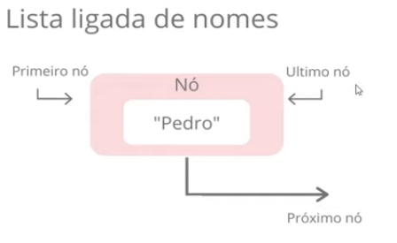

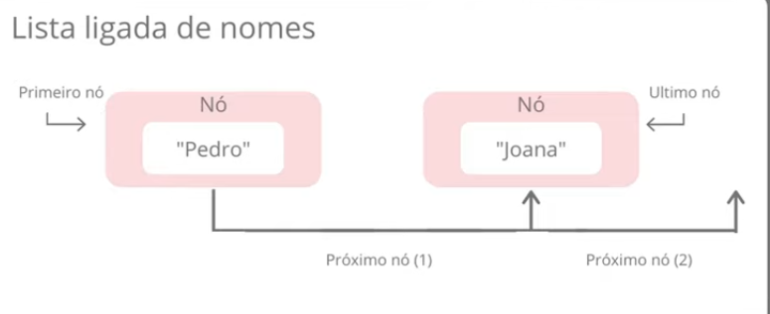

#### Lista Duplamente Ligada

     As listas duplamente ligadas constituem uma variação das listas ligadas.

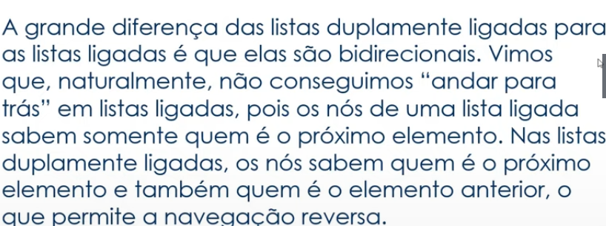

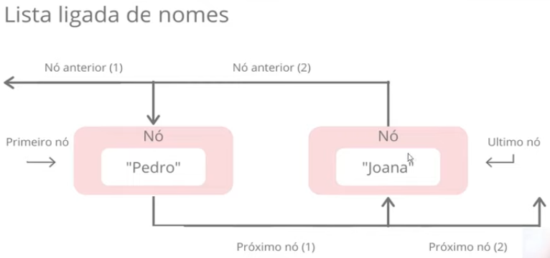

### Pilhas

     Uma estrutura de dados que serve como uma coleção de elementos, e permite o acesso a somente um item de dados armazenado.

     **O acesso aos itens é restrito – somente um item pode ser lido ou removido por vez**.

### Tipos de Pilhas

#### LIFO (Last in First Out) OU UEPS (Último que Entra Primeiro que Sai)

     Apresenta o seguinte critério: o primeiro elemento a ser retirado é o último que tiver sido inserido.

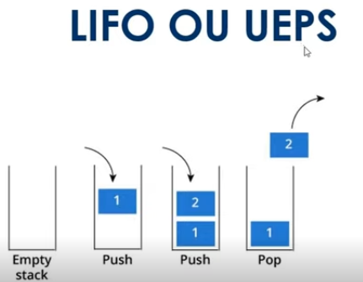

#### FIFO (First in First Out) OU PEPS (Primeiro que Entra Primeiro que Sai)

     Apresenta o seguinte critério: o primeiro elemento a ser retirado é o primeiro que tiver sido inserido.

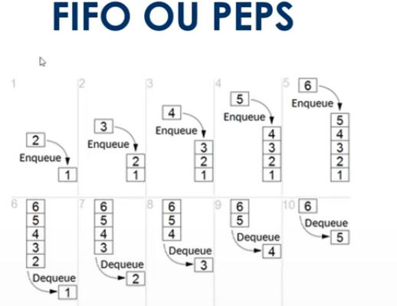

### Filas

     Admite remoção de elementos e inserção de novos, sujeita à seguinte regra de operação: o elemento removido é o que está na estrutura há mais tempo ou seja, o primeiro objeto inserido na fila é também o primeiro a ser removido seguindo o conceito FIFO.

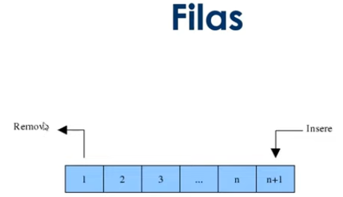

Questões e Respostas

**Qual o critério utilizado pela pilha tipo FIFO?**

* O primeiro elemento a ser retirado é o primeiro que tiver sido inserido.

**Como é feito o acesso aos itens de uma pilha?**

* O acesso aos itens de uma pilha é restrito – somente um item pode ser lido ou removido por vez.

**Para que serve uma estrutura de dados do tipo Lista?**

* Estrutura de Dados do tipo Lista, armazenam dados de um determinado tipo em uma ordem específica.

**Para que serve a Estrutura do tipo Pilha?**

* É uma estrutura de dados que serve como uma coleção de elementos, e permite o acesso a somente um item de dados armazenado.

**Qual a diferença das listas ligadas para as duplamente ligadas?**

* A lista Ligada é unidirecional e a Duplamente Ligada é bidirecional.

**Qual a regra utilizada em uma estrutura do tipo Fila?**

* O elemento removido é o que está na estrutura há mais tempo.

**Quais as siglas corretas dos dois tipos de pilhas existentes (tanto em inglês como português)?**

* LIFO (UEPS) e FIFO (PEPS).

**Quais os dois tipos conhecidos de estruturas do tipo Lista?**

* Ligadas e Duplamente Ligadas.

**Qual conceito da estrutura do tipo Pilha é também utilizado na estrutura Fila?**

* FIFO.

**Qual o critério utilizado pela pilha tipo LIFO?**

* O primeiro elemento a ser retirado é o último que tiver sido inserido.

# Estruturas de dados do tipo Árvore, Tabela Hash e Grafos

### Árvores

     Organiza seus elementos de forma hierárquica, onde existe um elemento que fica no topo da árvore, chamado de raiz e existem os elementos subordinados a ele, que são chamados de nós ou folhas.

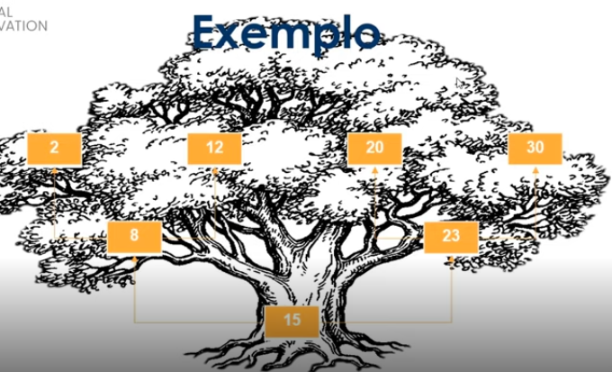

### Tabela Hash, de dispersão ou espalhamento

     É uma estrutura de dados especial, que associa chaves de pesquisa a valores.  
     Uma generalização da ideia de array, porém, utiliza uma função denominada Hashing para espalhar os elementos, fazendo com que os mesmo fiquem de forma não ordenada dentro do “array” que define a tabela.

#### Porque espalhar?

     A tabela hash permite a associação de “valores” a “chaves”.  
     Valores: é a posição ou índice onde o elemento se encontra.  
     Chave: parte da informação que compõe o elemento a ser manipulado.  
     Espalhar facilita a busca na estrutura de dados, pois a partir de uma chave podemos acessar de forma rápida uma posição do “array”.

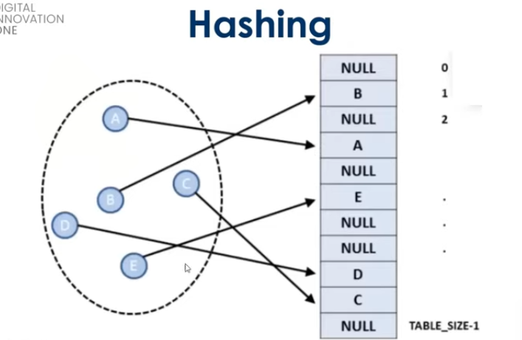

### Grafos

     São estruturas que permitem programar a relação entre objetos.  
     Os objetos são vértices ou “nós” do grafo.  
     Os relacionamentos são arestas.

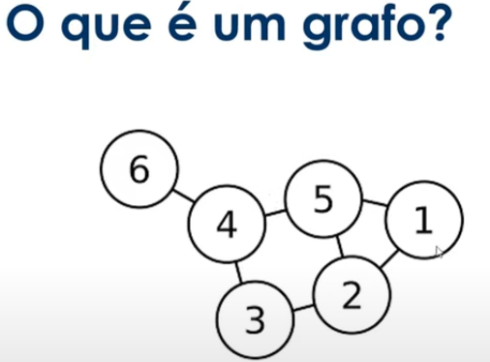

Questões e Respostas

**Qual o nome da representação dos objetos em um grafo?**

* Vértices ou Nós.

**Qual o nome da função que causa o espalhamento de dados numa Tabela Hash?**

* Hashing.

**Qual o nome da representação de um relacionamento em um grafo?**

* Arestas.

**Quais os elementos existentes na estrutura árvore?**

* Raiz e nós (folhas).

**O que é uma estrutura do tipo Tabela Hash?**

* É uma estrutura de dados especial, que associa chaves de pesquisa a valores.

**O que são grafos?**

* São estruturas que permitem programar a relação entre objetos.

**De que forma ficam estruturados os elementos em uma Tabela Hash?**

* Não ordenada.

**Quais os outros nomes dados a estrutura Tabela Hash?**

* Tabela de dispersão ou Tabela de espalhamento.

**Quais os nomes dos elementos existentes na estrutura Tabela Hash?**

* Chaves e valores.

**O que é uma estrutura do tipo Árvore?**

* É uma estrutura de dados que organiza seus elementos de forma hierárquica.

Hashing

<https://www.inf.ufsc.br/~aldo.vw/estruturas/Hashing/>

<https://www.ime.usp.br/~pf/estruturas-de-dados/aulas/st-hash.html>

<https://www.techenet.com/2021/04/o-que-e-o-hashing/>